**Le modèle OSI**

Le modèle OSI  (*Open Systems Interconnection*) est un standard de communication de [tous les systèmes informatiques](https://fr.wikipedia.org/wiki/Syst%C3%A8me_ouvert_(informatique)).

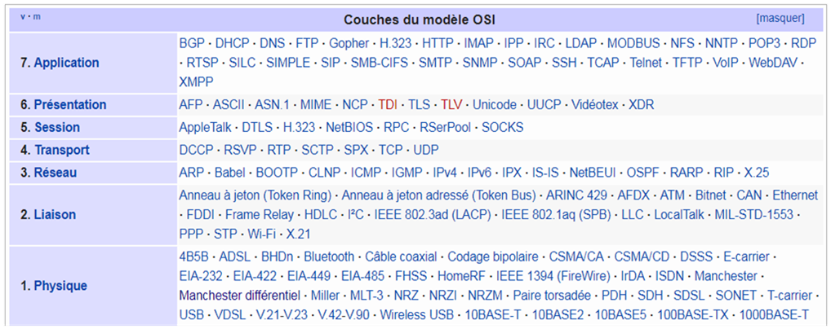

**1.1)La couche Physique:**

Elle définit les caractéristiques électriques et mécaniques des interconnexions entre les machines. Le but ultime étant de définir comment envoyer un 1 ou un 0.

**1.1.1)Le codage:**

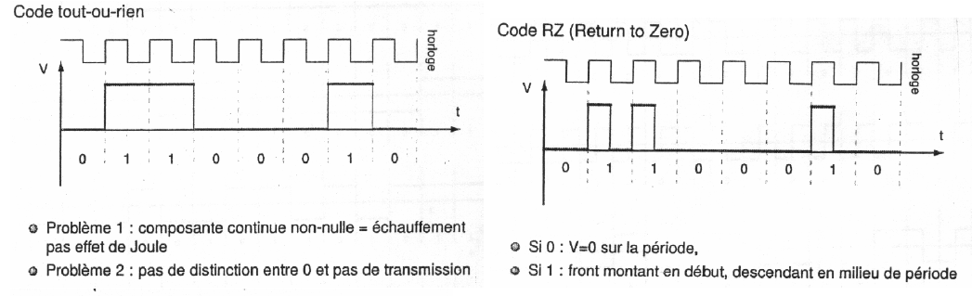

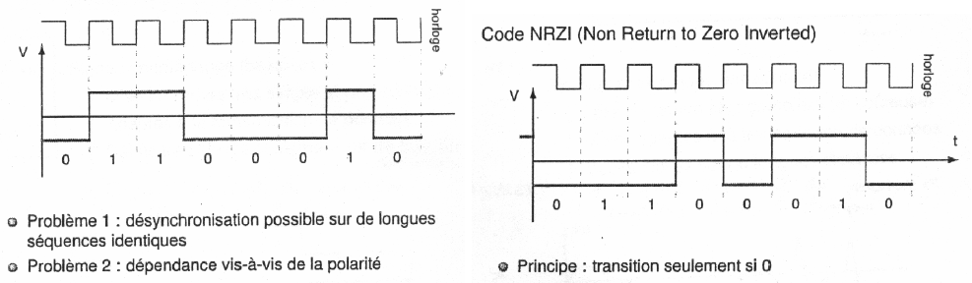

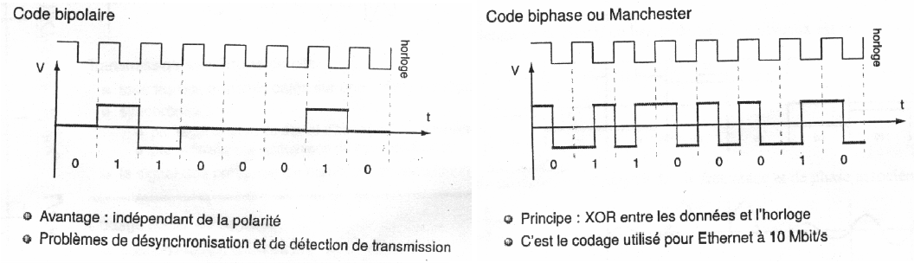

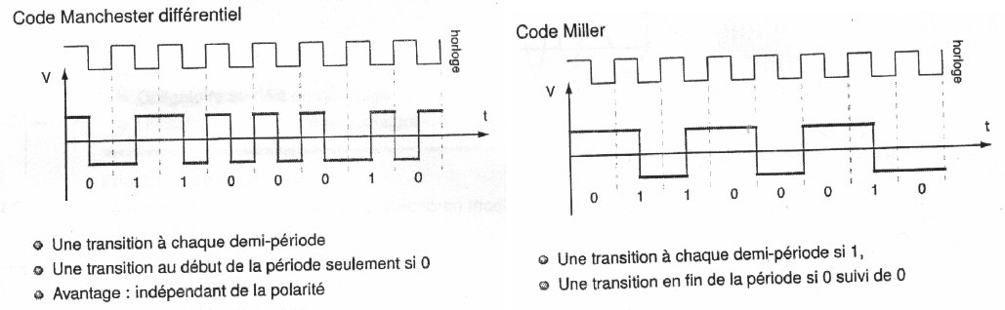

**1.1.2)Modulation par étalement de spectre:**

C’est une technique de transmission radioélectrique dans laquelle un signal est transmis sur une largeur spectrale plus grande que l’ensemble des fréquences qui composeraient le signal original si celui-ci était transmis par des méthodes classiques de modulation.

**1.1.2.a)DSSS (Direct Sequence Spread Spectrum):**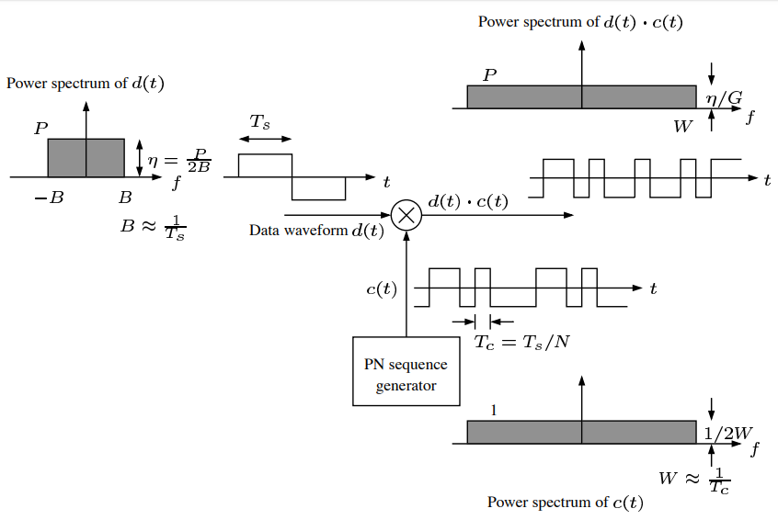

**1.1.2.b)FHSS:**

Frequency Hopping Spread Spectrum: le code d’étalement controle les sauts de fréquence.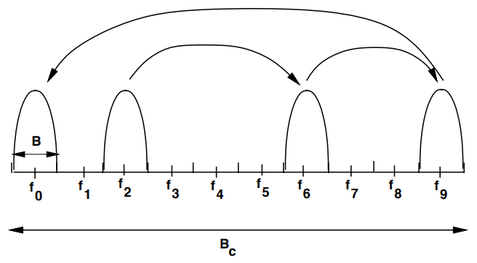

**1.1.3)Supports de transmission:**

Un support de transmission est un canal physique qui permet de relier des ordinateurs et des périphériques. Les supports de transmission les plus utilisés sont : les câbles (câble coaxial, paire torsadée), la fibre optique et les systèmes sans fil.

**1.2)Couche de liaison:**

La couche "liaison" s'occupe des communications point à point.

**1.2.1) La sous-couche de Contrôle d'accès au support (Media Access Control - MAC):**

Le choix de la méthode d’accès au réseau est déterminé par la carte réseau. Sur un réseau, il ne peut avoir qu’une seule méthode d’accès qui régente l’accès au support.

**1.2.1.a)CSMA/CA:**

La méthode CSMA/CA (Carrier Sense Multiple Access/Collision Avoidance) s'utilise dans les réseaux sans-fil. En effet, contrairement aux réseaux filaires, deux stations peuvent émettre vers une troisième sans se détecter (la première étant hors de portée de la seconde). C'est la méthode utilisée dans les réseaux WiFi (802.11).

**1.2.1.b)CSMA/CD:**

La méthode CSMA/CD (Carrier Sense Multiple Access/Collision Detect) est utilisé par le réseau local Ethernet.

**1.2.1.c) Adressage physique (**[**adressage MAC**](https://fr.wikipedia.org/wiki/Adresse_MAC)**):**

Au niveau de la couche liaison, les nœuds réseaux utilisent une adresse dite « physique » pour communiquer. L’adresse correspond à l’adresse de la carte réseau.

**1.2.2)Sous-couche LLC (Logical Link Control):**

Cette couche permet d'établir un lien logique entre la couche MAC et la couche réseau. Ce lien se fait par l'intermédiaire du *Logical Service Access Point* (LSAP).

**1.3)Couche réseau**

La couche réseau fournit des services à la couche transport :

• Acheminement des messages à travers le réseau

• Contrôle de congestion, et plus généralement, de la gestion de la qualité de service

• Interconnexion de réseaux hétérogènes



**1.3.1)Internet Protocole (IP):**

Format du datagramme IP

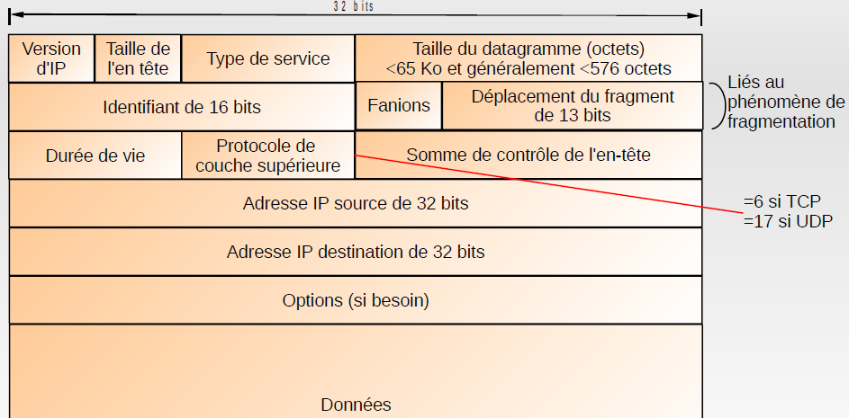

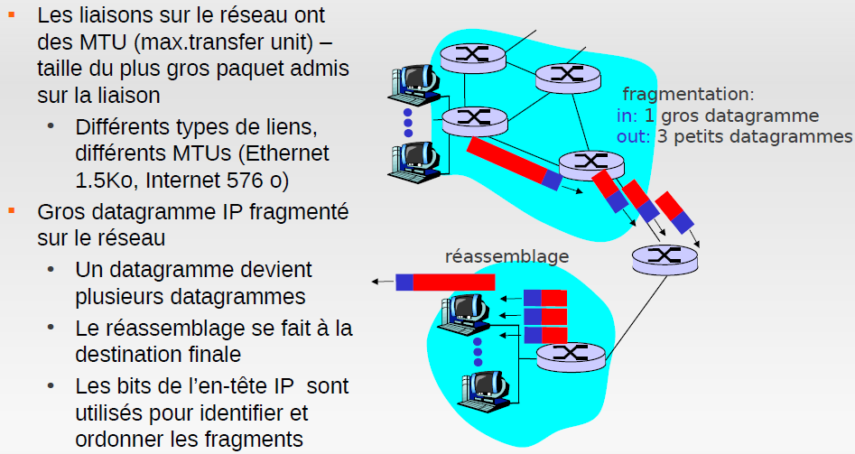

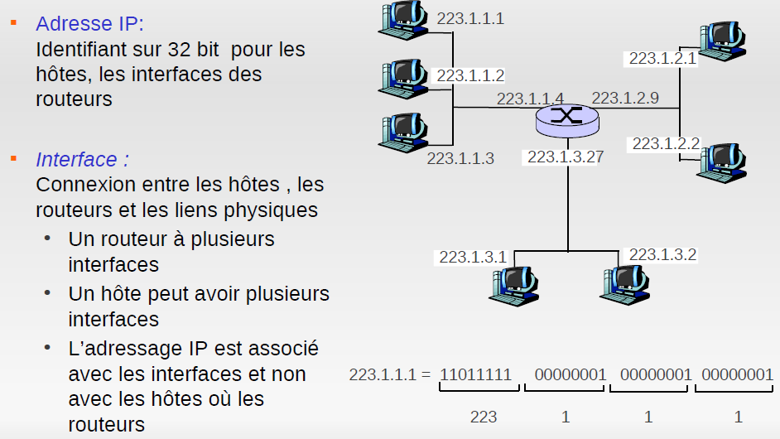

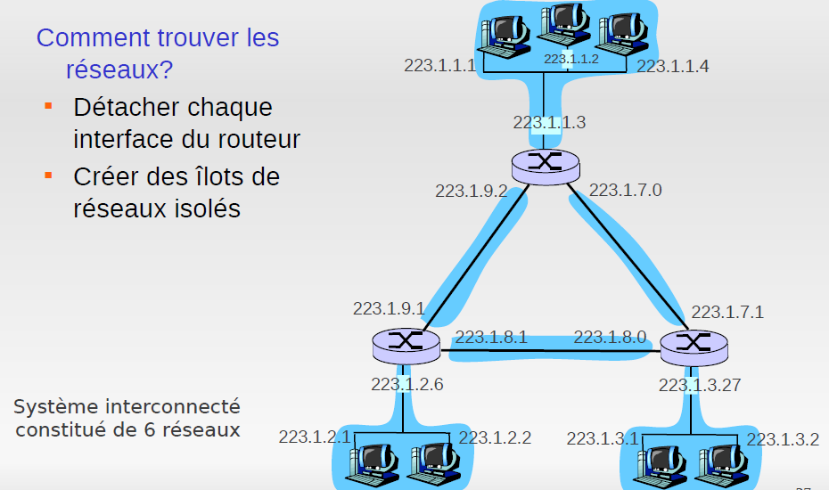

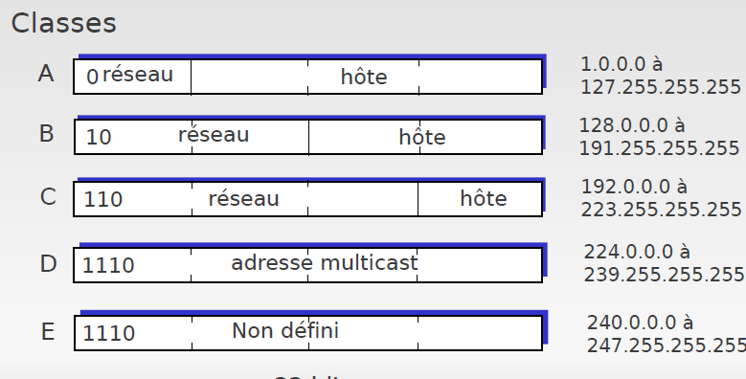

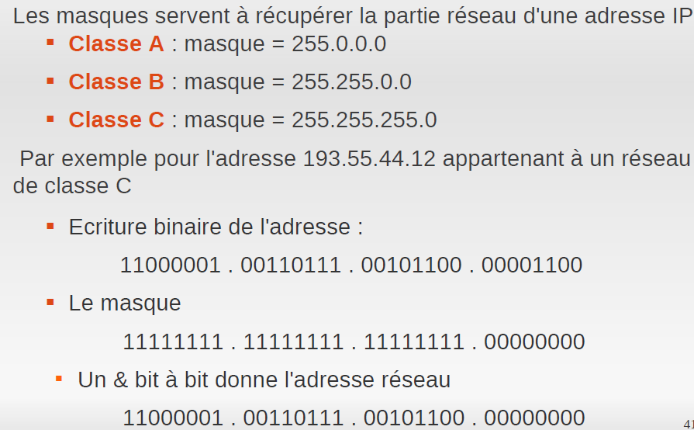

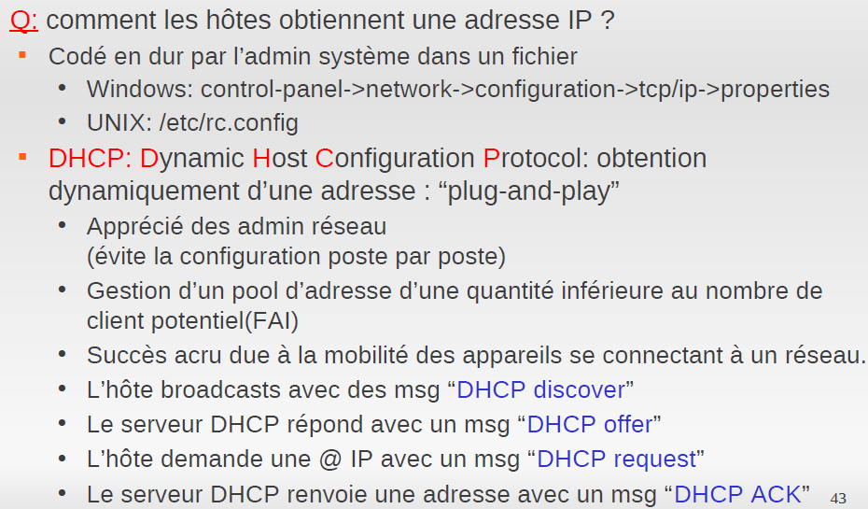

Network Address Translation (NAT) 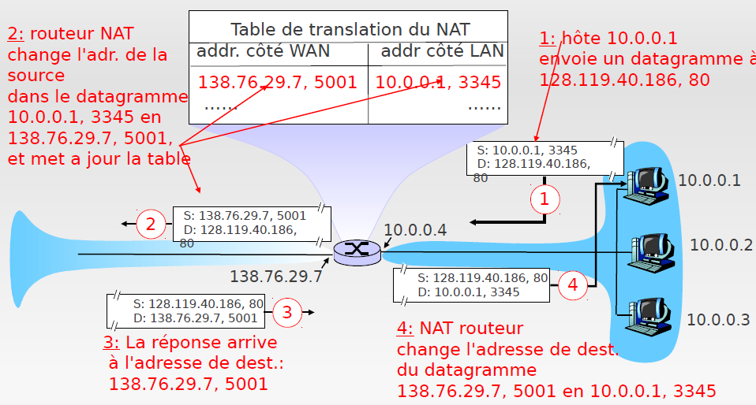

**1.3.2)Le protocole ICMP (Internet Control Message Protocol):**

